Doctor  
**EDISON FIERRO PANTEVEZ**

**JUZGADO DIECINUEVE (19) ADMINISTRATIVO ORAL DEL CIRCUITO DE CALI**

[adm19cali@cendoj.ramajudicial.gov.co](mailto:adm19cali@cendoj.ramajudicial.gov.co) y [of02admcali@cendoj.ramajudicial.gov.co](mailto:of02admcali@cendoj.ramajudicial.gov.co)

**RADICACIÓN:** 76001-33-33-013-2018-00213-00

**MEDIO DE CONTROL:** REPARACIÓN DIRECTA

**DEMANDANTES:** PAOLA CARVAJAL PRADO

**DEMANDADOS:** MUNICIPIO DE SANTIAGO DE CALI Y OTRO

**LLAMADO EN GTÍA:** MAPFRE COLOMBIA VIDA SEGUROS S.A. Y OTROS

**ASUNTO: SOLICITUD DE ACLARACIÓN Y ADICIÓN DEL AUTO S/I DEL 07 DE NOVIEMBRE DE 2024**

**GUSTAVO ALBERTO HERRERA ÁVILA**, identificado con cédula de ciudadanía No. 19.395.114 de Bogotá, abogado titulado y en ejercicio, portador de la tarjeta profesional No. 39.116 del Consejo Superior de la Judicatura, actuando en mi calidad de apoderado especial de la llamada en garantía **MAPFRE COLOMBIA VIDA SEGUROS S.A.**, conforme al poder general que reposa en el expediente, encontrándome dentro del término correspondiente, comedidamente procedo a elevar **SOLICITUD DE ACLARACIÓN Y ADICIÓN** del Auto Interlocutorio sin numeración expedido por este despacho el 07 de noviembre de 2024 y notificado por estado del 08 de los corrientes, mediante el cual se fijó fecha de audiencia inicial; de conformidad con los argumentos fácticos y jurídicos que se esgrimen a continuación:

**CAPÍTULO I. OPORTUNIDAD**

La solicitud de aclaración que se presenta a través de este memorial es procedente a la luz de lo dispuesto por el artículo 285 del Código General del Proceso, de acuerdo con el cual esta procede de oficio o a petición de parte siempre que sea formulada dentro del término de ejecutoria:

*“Artículo 285. Aclaración La sentencia no es revocable ni reformable por el juez que la pronunció. Sin embargo, podrá ser aclarada, de oficio o a solicitud de parte, cuando contenga conceptos o frases que ofrezcan verdadero motivo de duda, siempre que estén contenidas en la parte resolutiva de la sentencia o influyan en ella.*

*En las mismas circunstancias procederá la aclaración de auto.* ***La aclaración procederá de oficio o a petición de parte formulada dentro del término de ejecutoria de la providencia****.*

*La providencia que resuelva sobre la aclaración no admite recursos, pero dentro de su ejecutoria podrán interponerse los que procedan contra la providencia objeto de aclaración.* (Negrilla y subrayado fuera de texto).

En el presente caso, el auto interlocutorio del 07 de noviembre de 2024 fue notificado por estado del 08 de noviembre de 2024, por lo que los tres (3) días de ejecutoria comenzaron a correr a partir del 12 de noviembre de 2024, así: 12, 13 y **14 de noviembre de 2024**. Por lo tanto, la presente solicitud de aclaración se presenta dentro de la oportunidad correspondiente.

**CAPÍTULO II. FUNDAMENTOS DE LA SOLICITUD**

**PRIMERO:** Paola Carvajal Pardo presentó el medio de control de Nulidad y Restablecimiento del Derecho en contra del municipio de Santiago de Cali y la Institución Universitaria Escuela Nacional del Deporte con la pretensión de que se declarase la nulidad del Decreto No. 4112010200062 suscrito por el señor Norman Maurice Armitage el 21 de febrero de 2018, mediante el cual se nombró en el cargo al señor FERNANDO HERNANDEZ DIAZ, y su consecuente restablecimiento del derecho, toda vez que en sentir de la accionante, el acto administrativo se encuentra viciado de nulidad.

**SEGUNDO**: Una vez entablada la litis y notificado al Distrito Especial de Santiago de Cali, este contestó la demanda en término y llamó en garantía a mi representada, por lo que el 27 de mayo de 2021 se profirió por este despacho auto de sustanciación sin numeración mediante el cual se aceptó el llamado en garantía que realizó el Municipio de Santiago de Cali en contra de, entre otras, mi prohijada, MAPFRE COLOMBIA VIDA SEGUROS S.A:

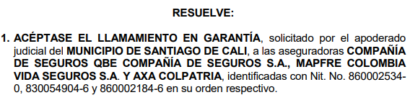

**TERCERO**: El mencionado auto se notificó electrónicamente el 28 de junio de 2021, como se puede observar a continuación:

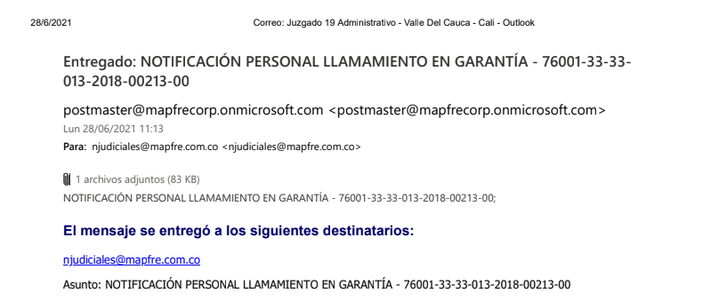

En este escenario, los términos de contestación de la demanda y el llamamiento en garantía se extendían hasta el 23 de julio de 2021, pues teniendo en cuenta que el auto que admitió el llamamiento en garantía frente a mi representada se notificó electrónicamente el día 28 de junio de 2021, el término previsto para la contestación de la demanda y el llamamiento, esto es, 15 días hábiles, empezó a contabilizarse a los dos (2) días hábiles siguientes al del envío del mensaje, como bien lo refrenda el inciso 4 del artículo 199 de la Ley 1437 de 2011, modificado por el artículo 48 de la Ley 2080 de 2021 (vigente para dicha época), por lo que los términos serían los siguientes: término de traslado 29 y 30 de junio. Término para contestación de quince (15) días hábiles: 1, 2, 6, 7, 8, 9, 12, 13, 14, 15, 16, 19, 21, 22 y **23 de julio de 2021[1]**.

Consideración esta que comparte la secretaría del despacho, quién en informe secretarial del miércoles 04 de octubre de 2023 publica la siguiente información:

**CUARTO**: Corolario de lo anterior, el suscrito radicó oportunamente contestación de la demanda y del llamamiento en garantía el 23 de julio de 2021, oponiéndose a los hechos, pretensiones y medios de prueba aportados por la parte demandante. Véase:

**QUINTO**: En la constancia secretarial del miércoles 04 de octubre de 2023, referida en el punto tercero, a pesar de reconocerse que el término fenecía el 21 de julio de 2021, el despacho señaló que la contestación presentada por MAPFRE fue extemporánea, tal como se evidencia a continuación:

**SEXTO**: El 07 de noviembre de 2024, este Juzgado profirió auto de sustanciación (el cual fue notificado por estado del 08 de noviembre de 2024), en el que se fijó fecha para audiencia inicial para el 29 de abril de 2025, sin embargo, en dicho acto procesal, si bien no rechaza o declara extemporánea la contestación presentada por el suscrito, no se hace ningún pronunciamiento frente a las excepciones propuestas por MAPFRE, como sí se hace por las demás entidades de la parte pasiva del proceso.

**CAPÍTULO III. FUNDAMENTOS JURÍDICOS**

El Código General del Proceso concedió a las partes la facultad de elevar la solicitud de aclaración, complementación o corrección ante las providencias proferidas por los operadores jurídicos. Así las cosas, el artículo 285 del Estatuto Procesal, aplicable por remisión expresa del artículo 211 de la Ley 1437 de 2011, regula la aclaración precisando:

*“(…) La sentencia no es revocable ni reformable por el juez que la pronunció. Sin embargo, podrá ser aclarada, de oficio o a solicitud de parte, cuando contenga conceptos o frases que* ***ofrezcan verdadero motivo de duda****, siempre que estén contenidas en la parte resolutiva de la sentencia o influyan en ella.*

***En las mismas circunstancias procederá la aclaración de auto. La aclaración procederá de oficio o a petición de parte formulada dentro del término de ejecutoria de la providencia****.*

*La providencia que resuelva sobre la aclaración no admite recursos, pero dentro de su ejecutoria podrán interponerse los que procedan contra la providencia objeto de aclaración (…)”* (Subrayado y negrilla fuera de texto original)*.*

Descendiendo lo expuesto al caso objeto de estudio, es procedente la solicitud de aclaración y adición, por cuanto el auto de 07 de noviembre de 2024 ofrece un verdadero motivo de duda, toda vez que se desconoce si el despacho está considerando (erróneamente) que la contestación propuesta por el suscrito en representación de MAPFRE fue extemporánea, y por ello no hizo mención sobre los medios exceptivos presentados en ella, o si por el contrario se tiene como contestada la demanda y el llamado en garantía, pero se cometió un error de digitación en la constancia secretarial del 04 de octubre del año que corre.

**CAPÍTULO IV. SOLICITUD**

En mérito de lo expuesto, respetuosamente solicito, Señor Juez, se acceda a las peticiones que se proceden a enunciar:

1. SE ACLARE el auto de 07 de noviembre de 2024 en el sentido de indicar, si para el despacho, la contestación propuesta por el suscrito en representación de Mapfre Colombia Vida Seguros S.A. se presentó dentro de los términos de ley.
2. SE ADICIONE el auto de 07 de noviembre de 2024 en el sentido de pronunciarse sobre los medios exceptivos propuestos en la contestación de la demanda y del llamamiento en garantía presentados por el suscrito en representación de Mapfre Colombia Vida Seguros S.A.

**CAPÍTULO V. NOTIFICACIONES**

El suscrito recibirá notificaciones en la Avenida 6A Bis No. 35N-100, Centro Empresarial Chipichape, Oficina 212, de la ciudad de Cali, o en la dirección electrónica: [notificaciones@gha.com.co](mailto:notificaciones@gha.com.co)

Cordialmente,

**GUSTAVO ALBERTO HERRERA ÁVILA**

C.C. No.19.395.114 de Bogotá D.C.

T. P. No. 39.116 del C.S. J.

1. Debe tenerse en cuenta que, para ese año, fueron festivos en el mes de julio los días 5 y 20, por lo que estos no fueron hábiles a efectos del conteo